FilmTrace：基于 MovieLens 100K 的电影推荐系统
项目报告（精简版）
课程：【课程名称】 学号：【学号】 姓名：【姓名】
日期：2026年6月

一、问题定义
随着在线影视平台内容规模迅速增长，用户难以在大量电影中找到符合自身偏好的内容（信息过载问题）。本项目要解决两类核心问题：（1）评分预测——给定用户历史评分，预测其对未评分电影的评分（回归问题）；（2）Top-N 排序推荐——在用户未评分的电影集合中筛选并排序出最值得推荐的 N 部电影。对应的用户痛点是：新用户缺乏历史评分导致冷启动；用户难以了解平台整体评分分布与自身观影口味；运营方需要集中管理电影库、用户数据与算法参数。
项目目标：①基于 MovieLens 100K 数据集，系统实现并对比 6 类基线模型、UserCF、ItemCF、SVD（偏置残差）与元数据混合模型共 9 类推荐算法；②建立涵盖 RMSE/MAE 与 Precision@K/Recall@K/HitRate@K/NDCG@K/覆盖率的评估体系，完成超参数敏感性分析；③基于上述算法构建面向用户与管理员的 Streamlit Web 应用（FilmTrace），通过“偏好类型选择”缓解冷启动，通过“数据可视化/用户画像”提升可解释性，并通过管理员后台实现电影库、用户、评分、算法与评估的统一管理。

二、数据探索摘要
本项目使用 MovieLens 100K 数据集（GroupLens 发布），包含 943 名用户对 1,682 部电影的 100,000 条评分（1-5 整数等级，附时间戳）。评分矩阵理论规模为 943×1,682，实际填充率约 6.3%（稀疏度 93.7%）。
字段 | 来源 | 用途
user_id / movie_id | u.data / u.item | 用户与电影标识，构建评分矩阵
rating / timestamp | u.data | 评分标签；按用户时间序列划分训练/测试集
title / release_year / genres | u.item | 电影库展示、类型分布统计、混合模型特征
数据清洗包括：字段类型转换、片名年份解析、19 列类型标记转为 genres 列表、评分范围核验（严格 1-5）。
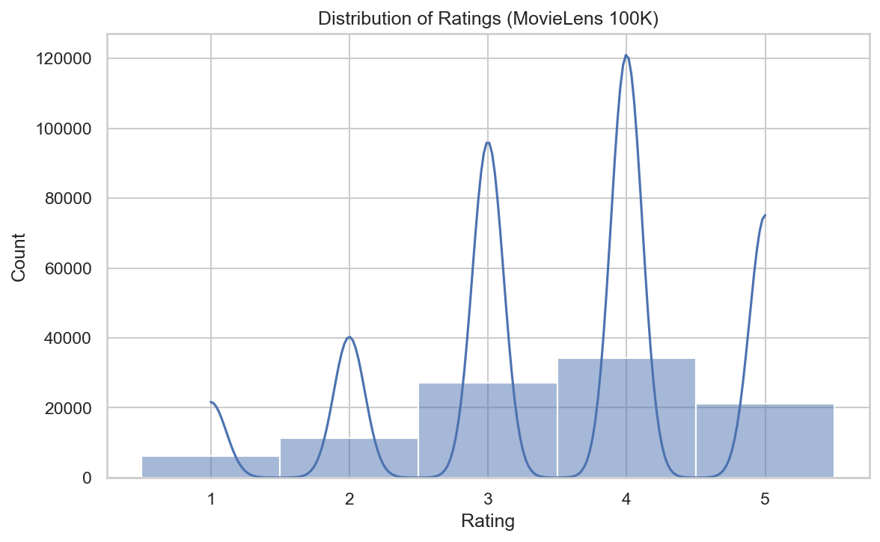
图1 评分分布直方图
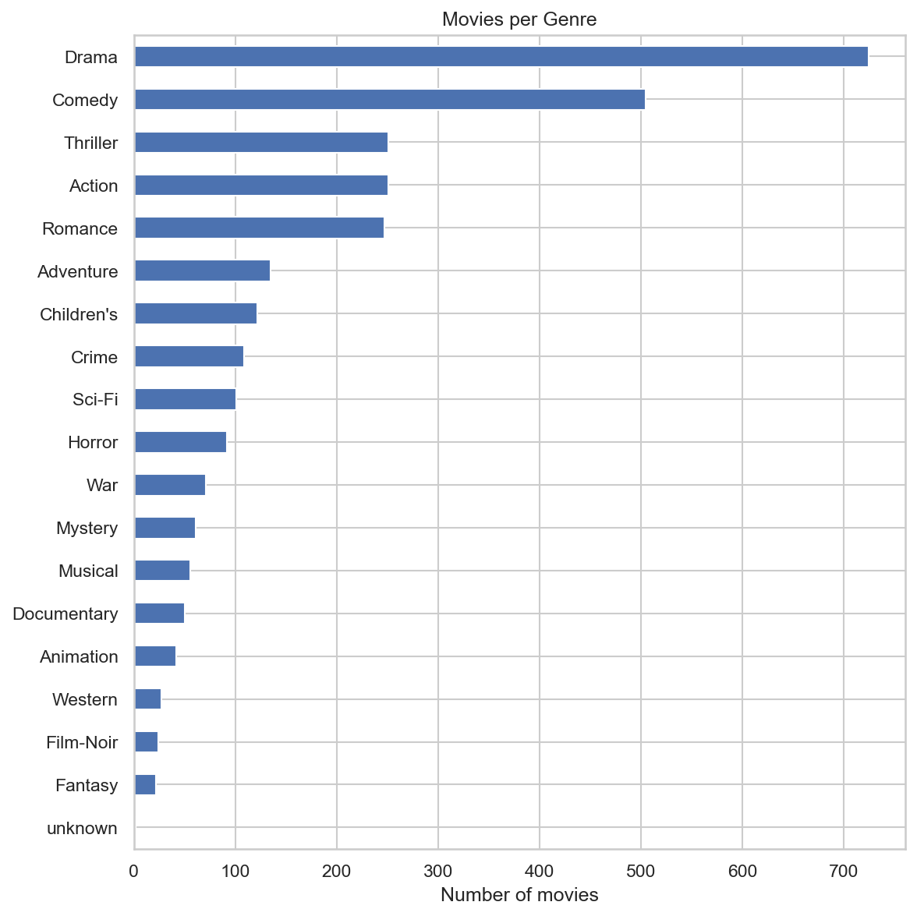
图2 电影类型数量分布
图1 显示评分集中于 3-4 分、呈左偏分布；图2 显示 Drama、Comedy、Action 等类型电影数量明显领先，类型分布不均衡也是个性化与覆盖率之间存在权衡的数据背景之一。

三、方法（流程图）
图3 为本项目数据与算法处理流程；图4 为系统功能调用流程。
数据加载 | → | 数据清洗 | → | 特征预处理 | → | 训练/测试划分 | → | 9类模型训练 | → | 评估(RMSE/MAE/Top-N) | → | 结果对比与可视化
图3 数据与算法处理流程

注册/偏好选择 | → | 浏览电影库/评分收藏 | → | 推荐引擎调用 | → | 个性化推荐结果 | → | 用户画像与可视化
图4 系统功能调用流程（用户端）
9 类模型均为解析/分解类方法，不涉及深度学习的损失函数与梯度优化：
- 基线：全局/用户/物品均值直接取算术平均；正则化偏置基线通过带 L2 正则项（reg=1.0 最优）的最小二乘近似求解用户/物品偏置；随机评分在评分范围内均匀采样；最受欢迎按评分次数排序。
- UserCF / ItemCF：基于余弦相似度/皮尔逊相关系数计算相似度矩阵，取 K 个邻居（K_NEIGHBORS∈[5,50]）加权平均。
- SVD：先用正则化偏置基线拟合整体水平，再对残差矩阵做 TruncatedSVD 低秩分解，预测值=偏置+潜在因子内积，裁剪至 [1,5]。
- Hybrid：以用户/物品偏置、用户对各类型历史均分、电影类型/年份等元数据特征训练回归模型，缓解冷启动。
所有模型基于同一份按用户时间序列划分的训练/测试集训练评估，random_state=42，预测评分统一裁剪至 [1,5]。

四、主要结果及讨论
表2 汇总关键评估结果（数据来源：notebooks/01_movielens_recommendation_executed.ipynb）。
指标 | 最优模型 | 数值
RMSE | SVD（偏置残差 TruncatedSVD） | 0.9826
MAE | SVD（偏置残差 TruncatedSVD） | 0.7763
Precision@10 / Recall@10 / NDCG@10 | Most Popular / GlobalMean / UserMean | 0.0684 / 0.0752 / 0.0908
Catalog Coverage（最优非随机） | User-Based CF | 0.0916（Random 基线 0.3014）
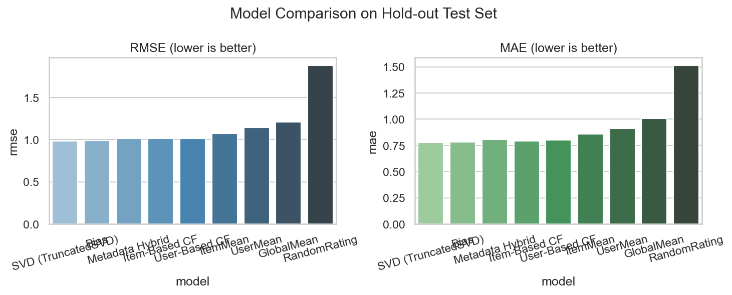
图5 各模型 RMSE/MAE 对比
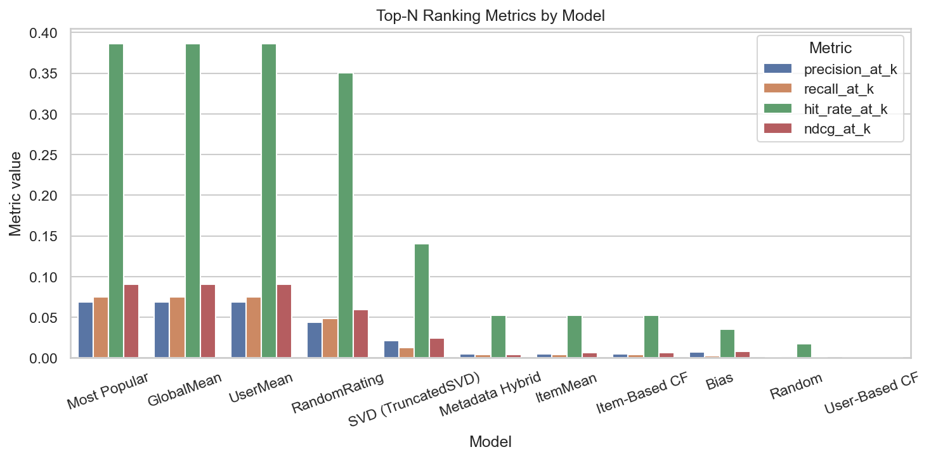
图6 各模型 Top-N 指标对比
讨论：
- SVD（偏置残差）在评分预测上 RMSE/MAE 均最优，验证“先拟合偏置、再分解残差”思路的有效性；
- 在全目录离线 Top-N 评估协议下（rating≥4.0 视为相关、未评分视为“未知”），个性化模型（UserCF/ItemCF/SVD/Hybrid）未超过流行度基线，该现象在 3.0/3.5/4.0 三档阈值下一致出现，说明评估协议本身对个性化模型不友好，而非算法完全失效；
- Random 基线 Catalog Coverage 最高（0.3014）但质量最低；User-Based CF 在非随机模型中覆盖率最高（0.0916），体现“准确率—覆盖率”权衡；
- 新用户冷启动通过“偏好类型选择 + Hybrid 元数据模型”缓解，未根本解决。

五、项目截图展示
图7-图14 展示了 FilmTrace 系统用户端与管理员端的主要功能界面。
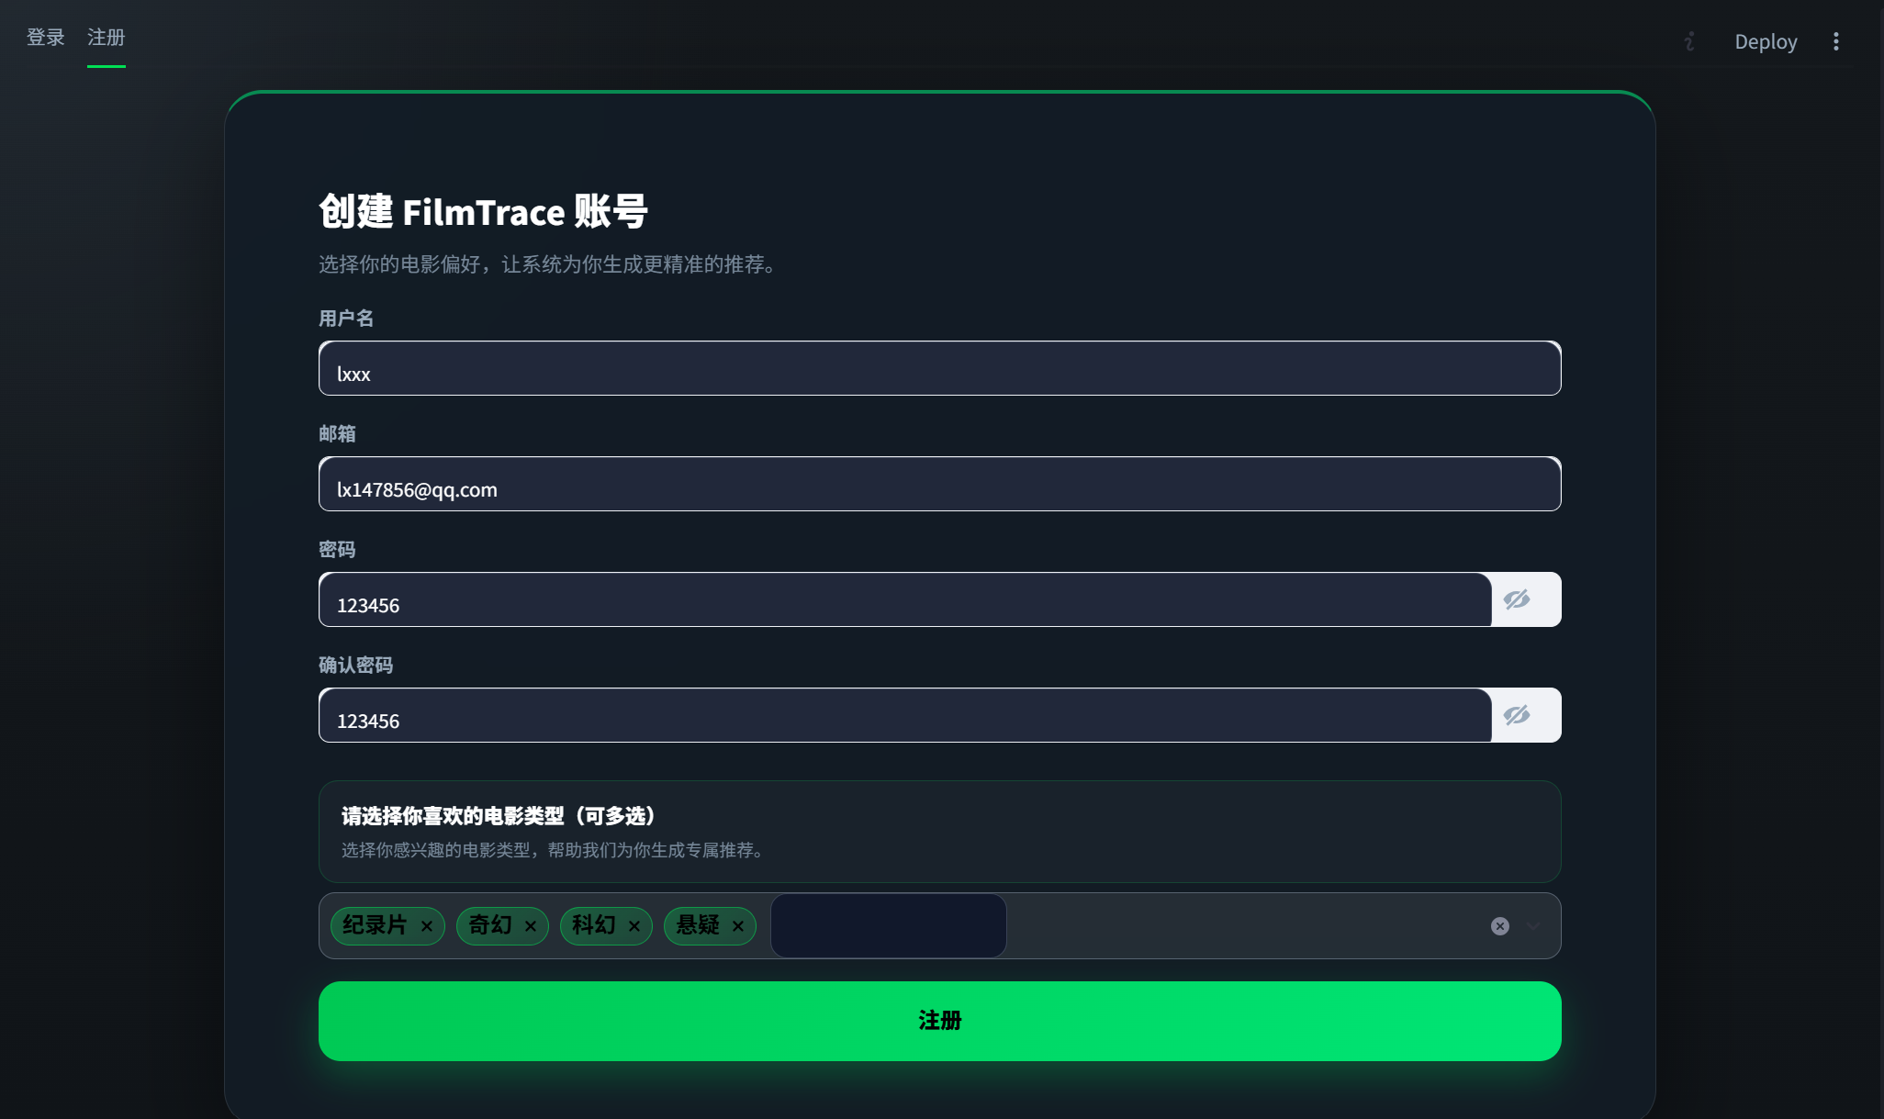  图7 注册与偏好选择（缓解冷启动） | 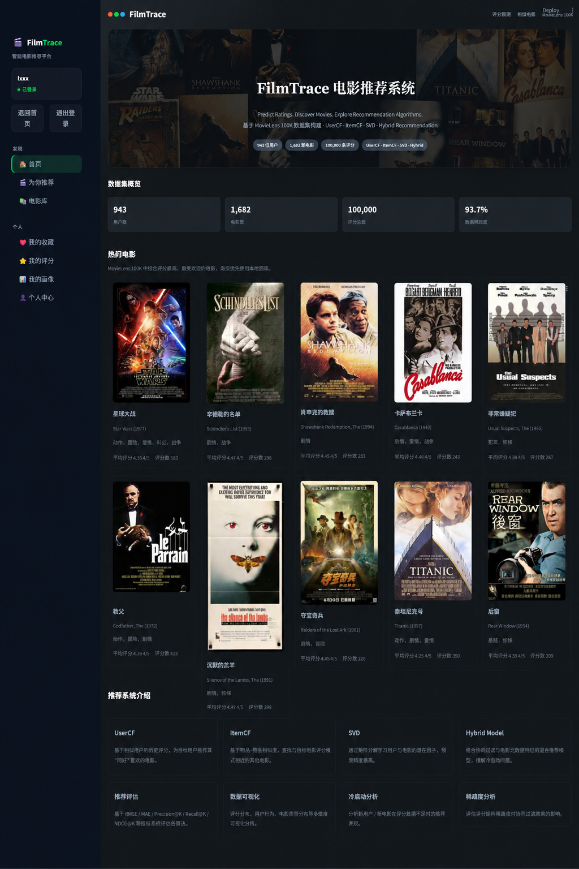  图8 用户端首页
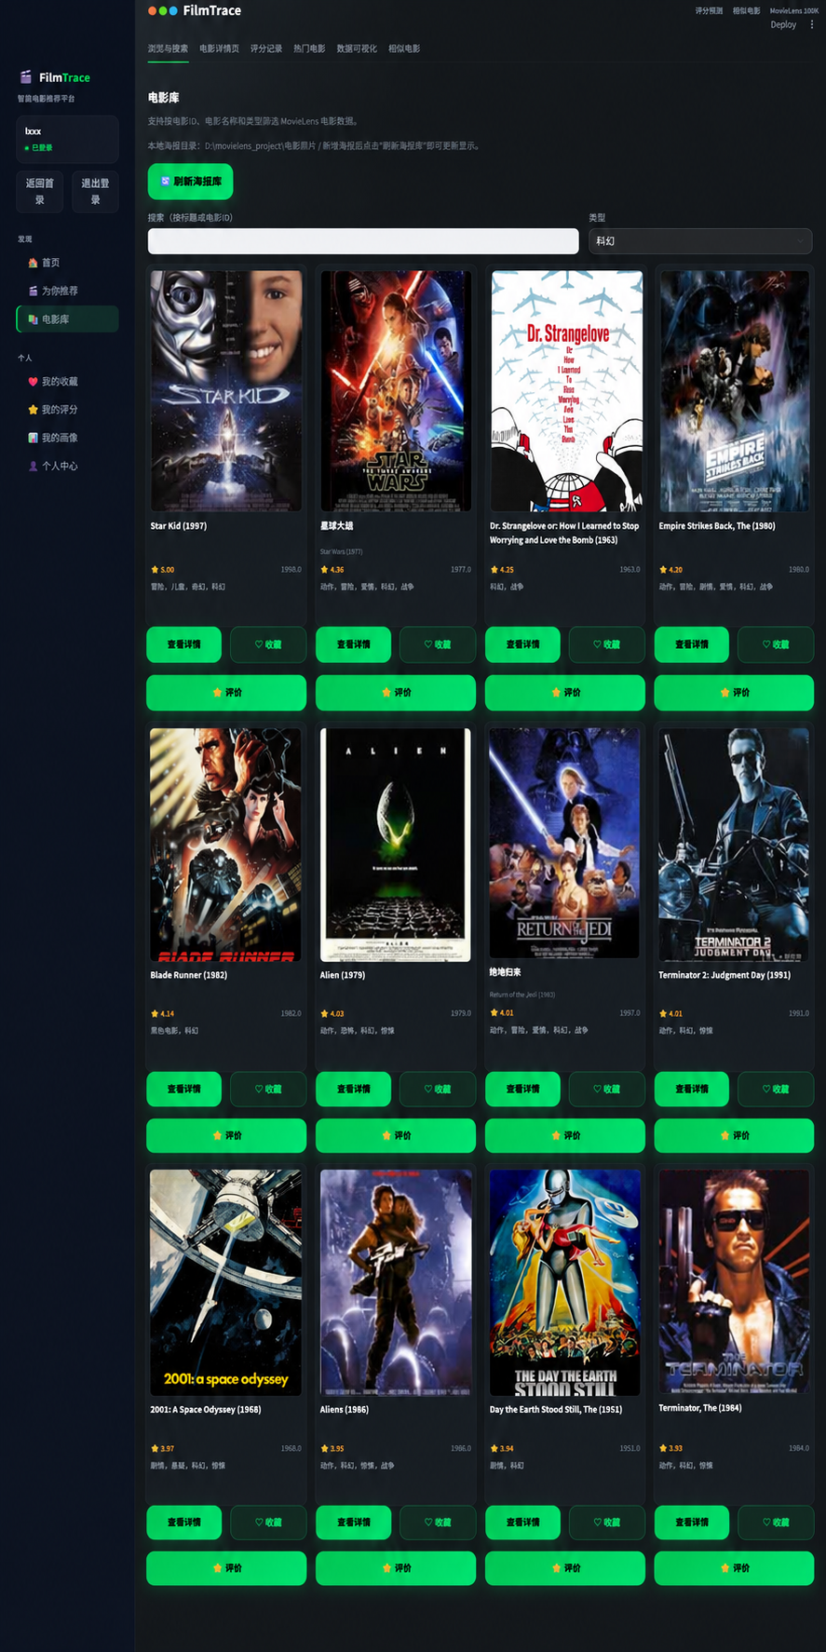  图9 电影库（海报+筛选） | 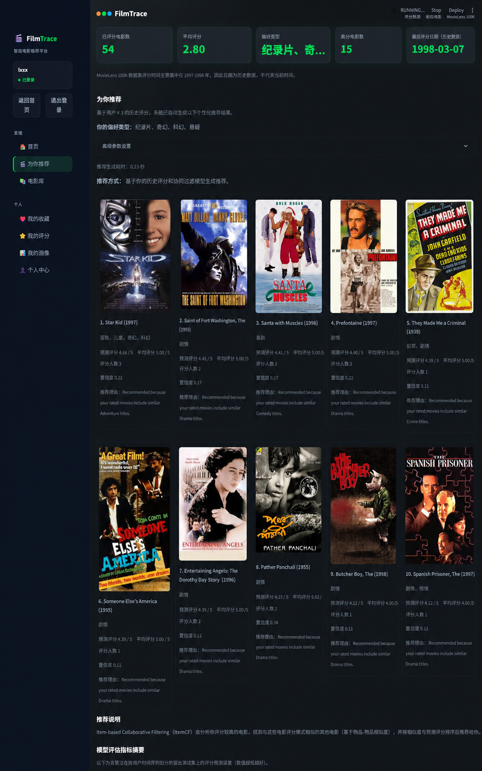  图10 个性化推荐结果
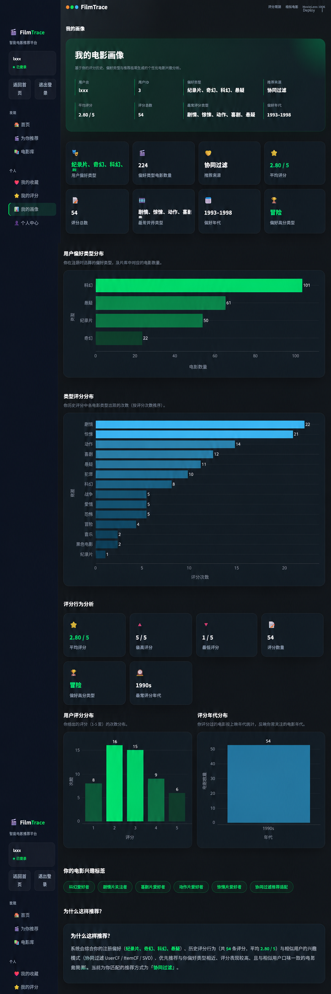  图11 我的画像 | 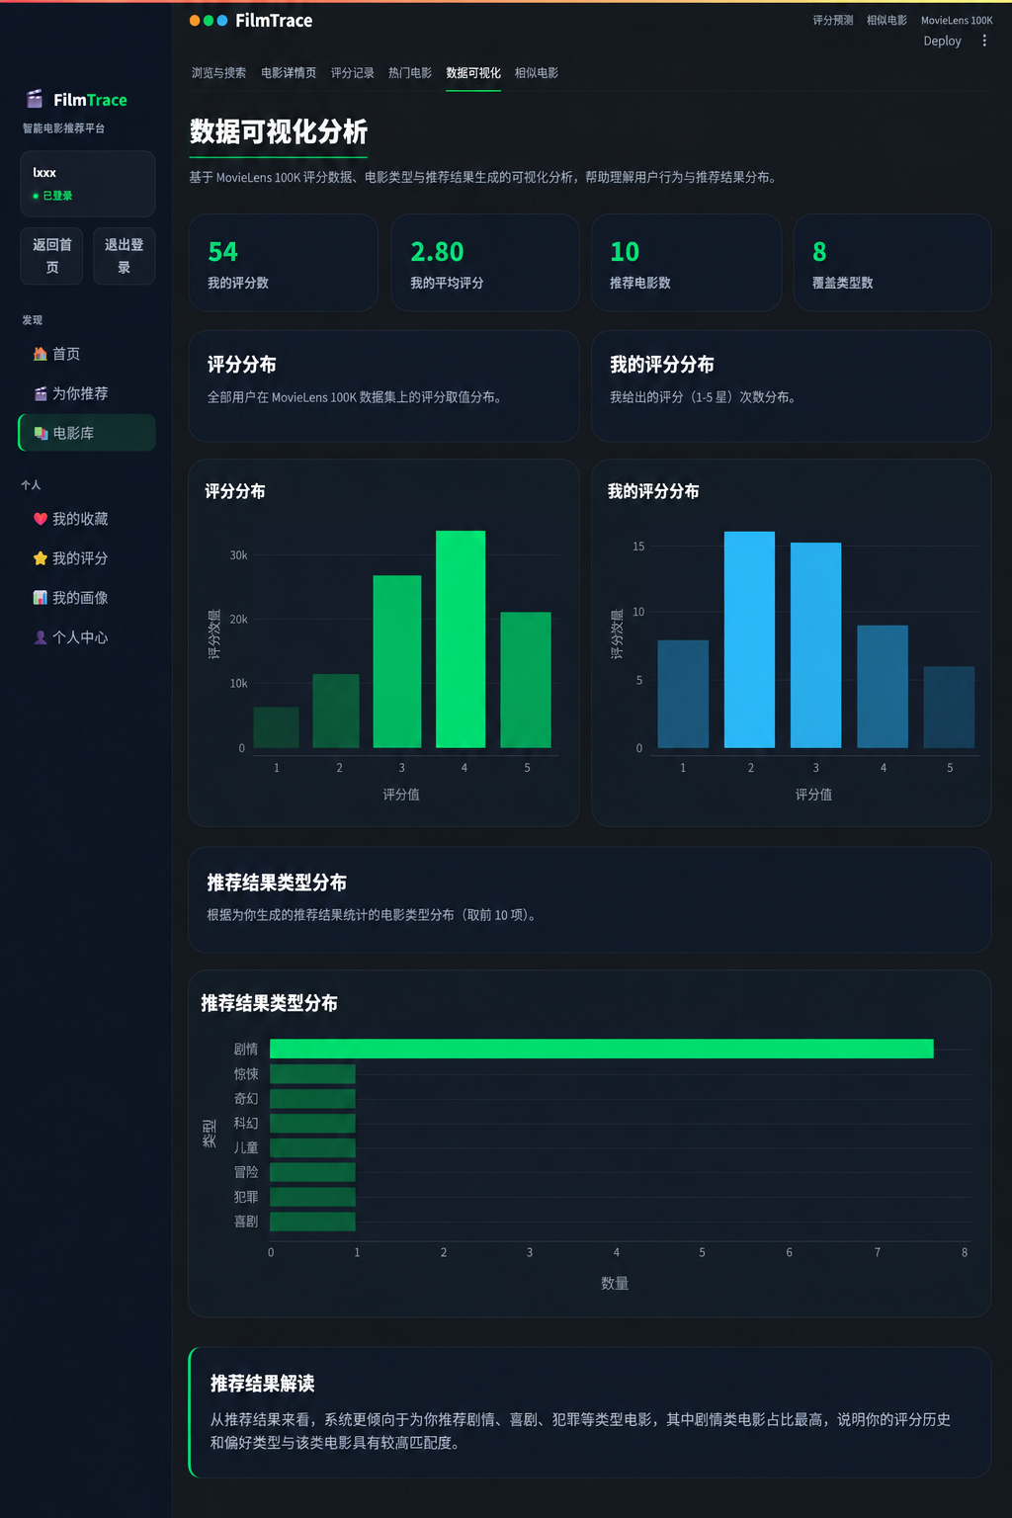  图12 数据可视化
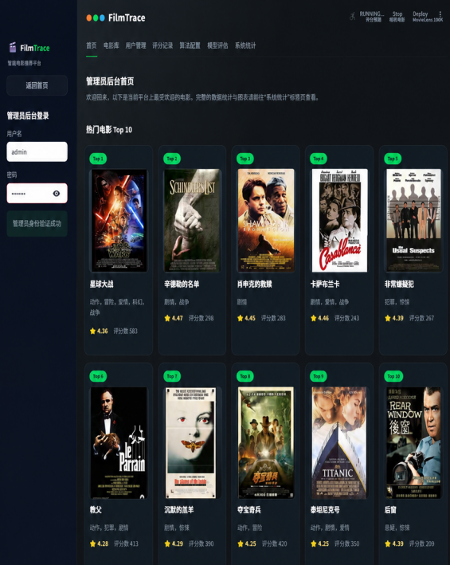  图13 管理员后台首页 | 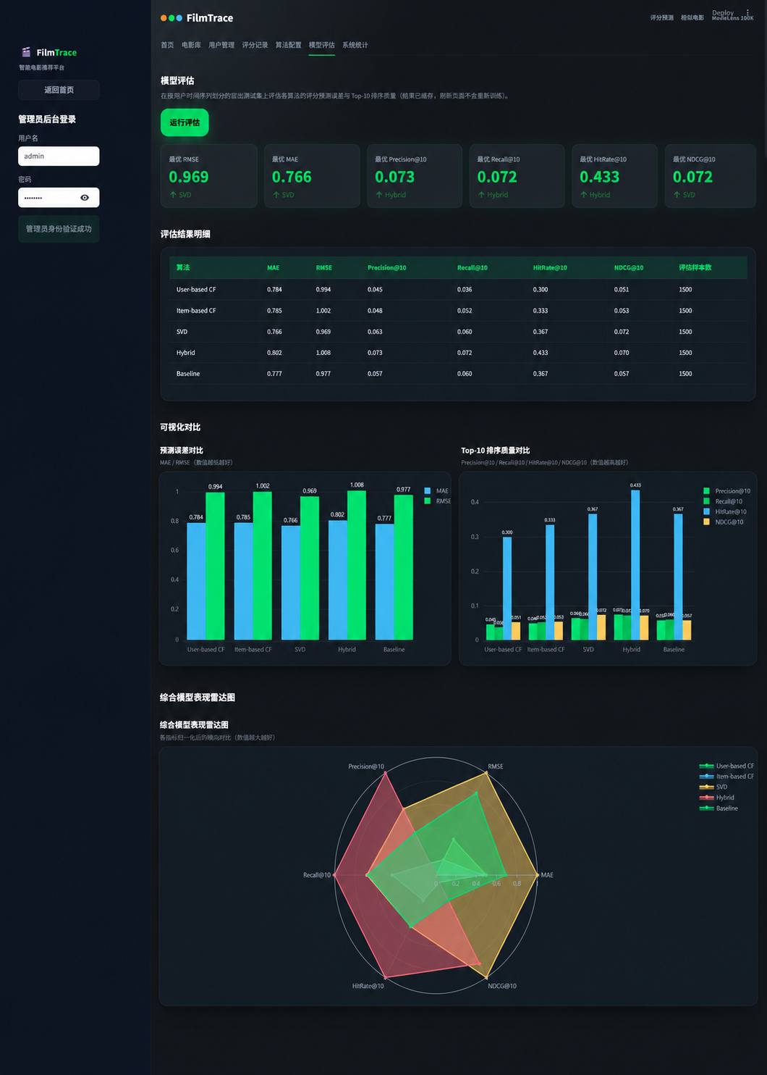  图14 管理员端模型评估

六、团队分工与反思
工作模块 | 主要内容 | 负责人 | 工作量占比
数据处理与清洗 | 数据加载、清洗、特征预处理、训练/测试集划分 | 【姓名】 | 【占比】
推荐算法实现 | 基线、UserCF、ItemCF、SVD、Hybrid 模型实现 | 【姓名】 | 【占比】
评估与分析 | 评估指标、超参数敏感性分析、误差与冷启动分析 | 【姓名】 | 【占比】
Web 应用开发 | Streamlit 用户端/管理员端、账号系统、数据库 | 【姓名】 | 【占比】
可视化与报告撰写 | 数据可视化、实验图表、报告撰写与排版 | 【姓名】 | 【占比】
项目反思：本项目较好地完成了从数据处理到模型评估再到系统实现的完整闭环，9 类模型与多维评估指标的对比设计是主要亮点，尤其在发现“流行度基线优于个性化模型”这一反直觉结果后，能基于评估协议本身分析原因而非回避。不足之处在于：受限于时间与数据集规模，未引入采样负例评估、NeuralCF 等更前沿方法做完整对比；Web 端的算法配置与模型评估仍停留在离线结果展示层面，未与在线推荐效果打通。后续将引入采样负例评估协议、尝试 ALS/SGD 矩阵分解与 NeuralCF 对比、在 Web 端引入用户实时反馈机制。
参考资料：MovieLens 100K 数据集（Harper & Konstan, 2015，GroupLens）；Koren et al., 2009，Matrix Factorization Techniques for Recommender Systems；Cremonesi et al., 2010，Performance of Recommender Algorithms on Top-N Recommendation Tasks。

七、项目亮点
- 算法覆盖全面：完整实现并统一评估 9 类推荐模型（6 类基线 + UserCF + ItemCF + SVD + Hybrid），并非只做单一算法，便于横向对比不同范式的优劣。
- 评估体系完整：同时覆盖评分预测（RMSE/MAE）与 Top-N 排序（Precision@K/Recall@K/HitRate@K/NDCG@K）及覆盖率/多样性，并对 reg、K_NEIGHBORS、n_components 等关键超参数做了系统的敏感性分析。
- 敢于呈现“反直觉”结果并深入分析：在发现流行度基线在 Top-N 指标上优于个性化模型后，没有回避或选择性展示，而是从离线全目录评估协议本身（“未评分”被当作“不相关”）找到根因，体现了严谨的科研态度。
- 完整的端到端系统实现：基于 Streamlit + SQLite 落地为可运行的 FilmTrace Web 应用，用户端与管理员端共 16 项功能，覆盖账号体系、偏好选择、推荐、评分收藏、用户画像、数据可视化与后台管理，而不仅是离线 notebook 实验。
- 对冷启动问题有针对性设计：通过注册时的“偏好类型选择”与元数据 Hybrid 模型为新用户生成初始推荐，将算法层的局限转化为产品层的可用方案。
- 可复现性高：全流程固定 random_state=42，提供已执行完成的 notebook（01_movielens_recommendation_executed.ipynb）作为结果复现依据，所有结论均可一键验证。

